附件
推优评审介质画面标准
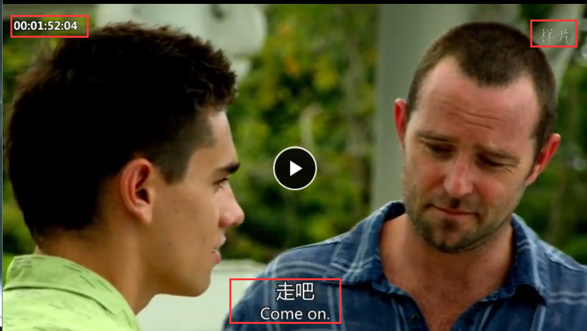
以U盘形式送审3套。技术规格：
1.普通话配音或旁白；
2.图像分辨率：720P或者1080P；
3.音频格式：aac，音频码率不低于：128kbps，做好
混音，声音设置为双声道；
4.中文字幕，字幕需要内嵌格式，白体黑边，符合《视频节目对白字幕数据格式规范》；
5.视频格式：大于25帧/秒；
6.视频码率：720P的码率不低于5500kbps,1080p的不低于12Mbps；
7.视频格式：H.264/avc或者H.265/hevc；
8.封装格式：可拷贝的mp4。

